课程编号：A0802040060

《操作系统原理及安全》实验报告



姓名 | 魏董帅 | 学号 |  | 20226694
班级 | 软信2201 | 指导教师 |  | 王学毅
实验名称 | 处理机调度与死锁避免
开设学期 | 2023-2024学年 春季学期
开设时间 | 第9、11、12周
报告日期 | 2024年6月7日
评定成绩 |  |  | 评定人 | 王学毅
评定成绩 |  |  | 评定日期 | 2024年6月15日

东北大学软件学院

- 实验目的
在采用多道程序设计的系统中，往往有若干个进程同时处于就绪状态。当就绪进程个数大于处理机数时，就必须依照某种策略来决定哪些进程优先占用处理机。本实验模拟在单处理机情况下的处理机调度，加深了解处理机调度的工作。
多个进程动态地共享系统的资源可能会产生死锁现象。编写和调试一个系统动态分配资源的简单模拟程序，观察死锁产生的条件，并采用适当的算法，有效地防止和避免死锁的发生。
- 实验环境
操作系统：Windows 10 或以上版本
开发工具：Microsoft Visual Studio 2022
编程语言：C++
- 实验流程
实验准备
安装并配置Microsoft Visual Studio 2022。
复习处理机调度和死锁避免的相关理论知识。
实验设计
设计一个进程控制块（PCB）结构体，用于存储进程的基本信息，如进程名、优先级、所需运行时间、已用CPU时间以及进程状态等。
设计并实现处理机调度算法。
设计并实现资源分配与死锁避免算法，确保系统不发生死锁。
代码编写
根据实验设计，编写C++代码实现上述功能。
在代码中实现处理机调度和资源分配的模拟逻辑。
代码测试与调试
编译并运行程序，观察处理机调度和资源分配的过程。
对程序进行调试，确保逻辑正确且符合实验要求。
- 关键代码及说明
实验一
<一>最高优先级优先调度算法
#include <iostream>
#include <string>
#include <list>

using namespace std;

// 进程控制块结构体
struct PCB {
string name; // 进程名
int priority; // 优先数
int requiredTime; // 需要运行时间
int usedTime; // 已用CPU时间
string status; // 进程状态
};

// 进程调度函数
void schedule(list<PCB>& processQueue) {
while (!processQueue.empty()) {
PCB currentProcess = processQueue.front();
processQueue.pop_front();

// 打印选中进程的信息
cout << "Selected process: " << currentProcess.name << endl;

// 更新进程控制块信息
currentProcess.usedTime++;
currentProcess.priority--;

// 如果需要运行时间不等于已用时间，则将进程重新放入就绪队列
if (currentProcess.usedTime < currentProcess.requiredTime) {
cout << "Process " << currentProcess.name << " reinserted into ready queue." << endl;
processQueue.push_back(currentProcess);
}
else {
// 进程结束
currentProcess.status = "Finished";
cout << "Process " << currentProcess.name << " finished." << endl;
}
}
}

int main() {
list<PCB> processQueue;

// 输入五个进程的优先数和需要运行时间
for (int i = 0; i < 5; ++i) {
PCB process;
cout << "Enter process name: ";
cin >> process.name;
cout << "Enter priority for process " << process.name << ": ";
cin >> process.priority;
cout << "Enter required time for process " << process.name << ": ";
cin >> process.requiredTime;
process.usedTime = 0;
process.status = "Ready";
processQueue.push_back(process);
}

// 按优先数排序进程队列
processQueue.sort([](const PCB& a, const PCB& b) { return a.priority > b.priority; });

// 执行调度
schedule(processQueue);

return 0;
}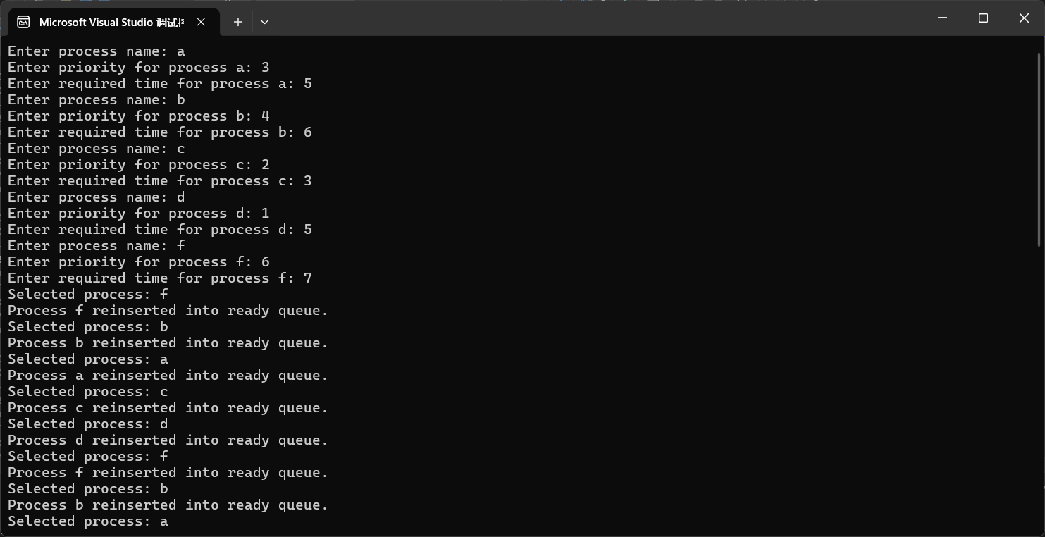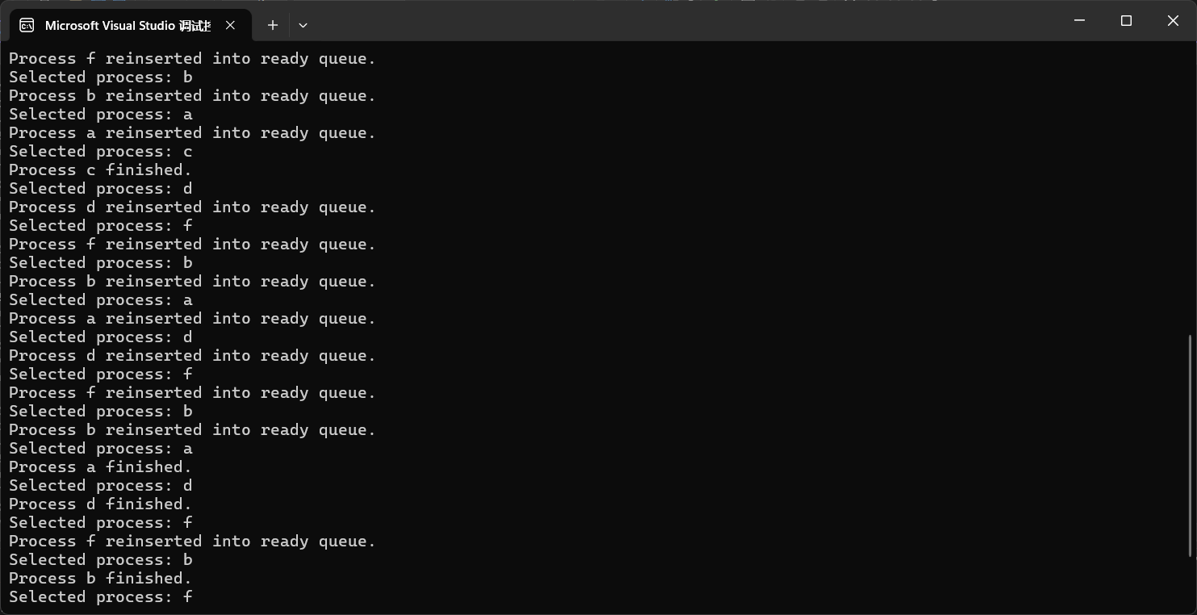
<二>简单轮转法调度算法
#include <iostream>
#include <vector>
#include <string>

using namespace std;

// 进程控制块结构
struct PCB {
string name; // 进程名称
int arrivalTime; // 到达时间
int burstTime; // 要求运行时间
};

// 简单轮转法调度程序
void roundRobinScheduling(vector<PCB>& processes) {
int timeQuantum = 1; // 时间片大小
int n = processes.size();
vector<int> remainingTime(n, 0); // 剩余时间数组
int front = 0; // 队首指针

// 初始化剩余时间数组
for (int i = 0; i < n; i++) {
remainingTime[i] = processes[i].burstTime;
}

int currentTime = 0;

// 循环直到所有进程完成
while (true) {
bool allProcessesCompleted = true;
// 遍历每个进程
for (int i = 0; i < n; i++) {
int currentProcess = (front + i) % n; // 计算当前进程位置
// 如果进程还有剩余时间
if (remainingTime[currentProcess] > 0) {
allProcessesCompleted = false;
// 选中当前进程运行一个时间片
cout << "Running process: " << processes[currentProcess].name << endl;
remainingTime[currentProcess] -= timeQuantum;
currentTime += timeQuantum;
// 打印队列变化情况
cout << "Queue after running process: ";
for (int j = 0; j < n; j++) {
cout << processes[(front + j) % n].name << " ";
}
cout << endl;
}
}
// 所有进程完成则退出循环
if (allProcessesCompleted) {
break;
}
// 更新队首指针
front = (front + 1) % n;
}
}

int main() {
int numProcesses;
cout << "Enter the number of processes: ";
cin >> numProcesses;

vector<PCB> processes(numProcesses);

// 输入每个进程的信息
for (int i = 0; i < numProcesses; i++) {
cout << "Enter process name, arrival time, and burst time for process " << i + 1 << ": ";
cin >> processes[i].name >> processes[i].arrivalTime >> processes[i].burstTime;
}

roundRobinScheduling(processes);

return 0;
}

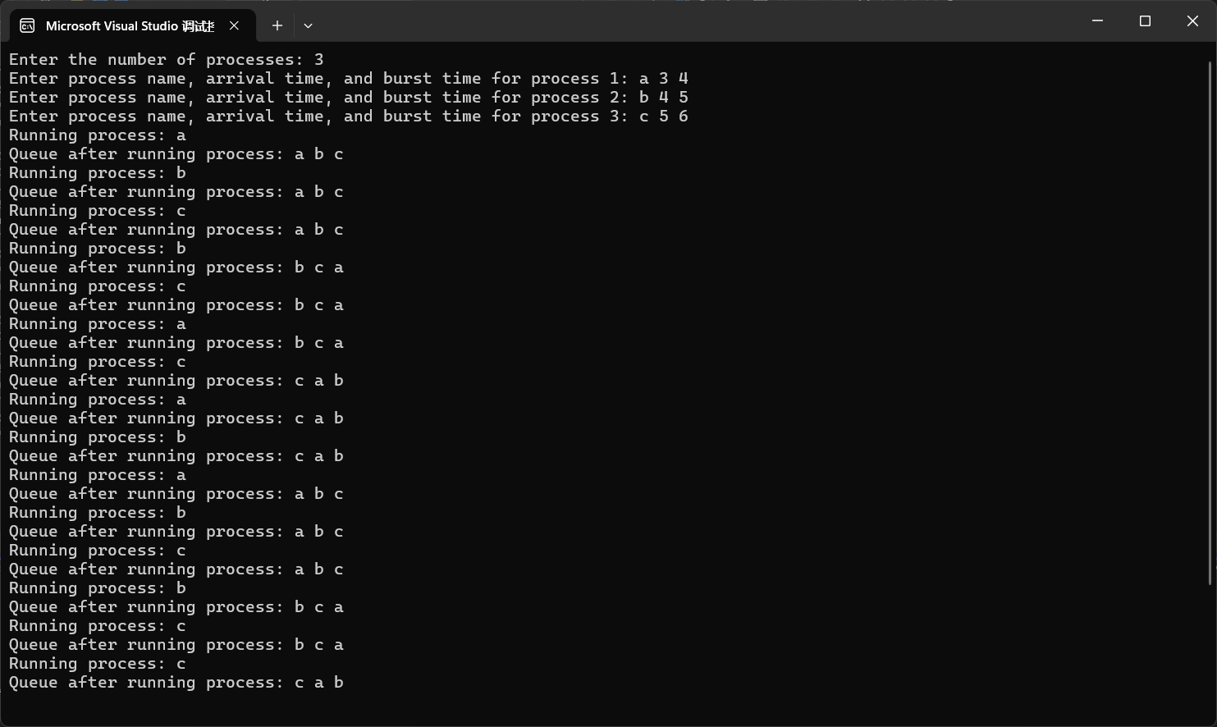

实验二
<一>用银行家算法实现资源分配
#include <iostream>
#include <vector>
#include <algorithm>

using namespace std;

// 进程控制块定义
struct PCB {
int pid;
int state; // 0-就绪态, 1-等待态, 2-完成态
vector<int> max_need; // 最大资源需求
vector<int> allocation; // 已分配资源
vector<int> need; // 还需资源
};

// 系统资源定义
vector<int> available; // 当前可用资源
vector<vector<int>> allocation; // 各进程已分配资源
vector<vector<int>> max_need; // 各进程最大资源需求
vector<PCB> processes; // 进程控制块数组

// 银行家算法实现
bool is_safe(vector<PCB>& processes) {
vector<int> work = available;
vector<bool> finish(processes.size(), false);
int count = 0;

while (count < processes.size()) {
bool found = false;
for (int i = 0; i < processes.size(); i++) {
if (!finish[i] && all_of(processes[i].need.begin(), processes[i].need.end(), [&](int x) { return x <= work[x]; })) {
for (int j = 0; j < work.size(); j++) {
work[j] += processes[i].allocation[j];
}
finish[i] = true;
count++;
found = true;
break;
}
}
if (!found) {
return false;
}
}

return true;
}

bool request_resource(PCB& process, vector<int> request) {
// 检查请求是否合法
for (int i = 0; i < request.size(); i++) {
if (request[i] > process.need[i]) {
cout << "进程" << process.pid << "请求的资源数超过了最大需求量!" << endl;
return false;
}
}

// 检查系统是否有足够的资源
for (int i = 0; i < request.size(); i++) {
if (request[i] > available[i]) {
cout << "系统目前没有足够的资源可分配给进程" << process.pid << endl;
return false;
}
}

// 更新资源分配情况
for (int i = 0; i < request.size(); i++) {
available[i] -= request[i];
process.allocation[i] += request[i];
process.need[i] -= request[i];
}

// 检查是否处于安全状态
if (!is_safe(processes)) {
// 如果不安全,则需要撤回分配的资源
for (int i = 0; i < request.size(); i++) {
available[i] += request[i];
process.allocation[i] -= request[i];
process.need[i] += request[i];
}
cout << "分配资源后系统进入不安全状态,请求被拒绝!" << endl;
return false;
}

cout << "进程" << process.pid << "的资源请求被批准!" << endl;
cout << "进程" << process.pid << "当前已分配的资源: ";
for (int i = 0; i < process.allocation.size(); i++) {
cout << process.allocation[i] << " ";
}
cout << endl;
return true;
}

int main() {
// 初始化系统资源
available = { 3, 3, 2 };
allocation = { {0, 1, 0}, {2, 0, 0}, {3, 0, 2}, {2, 1, 1}, {2, 0, 2} };
max_need = { {7, 5, 3}, {3, 2, 2}, {9, 0, 2}, {2, 2, 2}, {4, 3, 3} };

// 初始化进程控制块
vector<PCB> processes = {
{0, 0, {7, 5, 3}, {0, 1, 0}, {7, 4, 3}},
{1, 0, {3, 2, 2}, {2, 0, 0}, {1, 2, 2}},
{2, 0, {9, 0, 2}, {3, 0, 2}, {6, 0, 0}},
{3, 0, {2, 2, 2}, {2, 1, 1}, {0, 1, 1}},
{4, 0, {4, 3, 3}, {2, 0, 2}, {4, 3, 1}}
};

// 测试银行家算法
for (PCB& p : processes) {
vector<int> request = { 1, 0, 2 };
cout << "进程" << p.pid << "请求资源: ";
for (int i = 0; i < request.size(); i++) {
cout << request[i] << " ";
}
cout << endl;
request_resource(p, request);
}

return 0;
}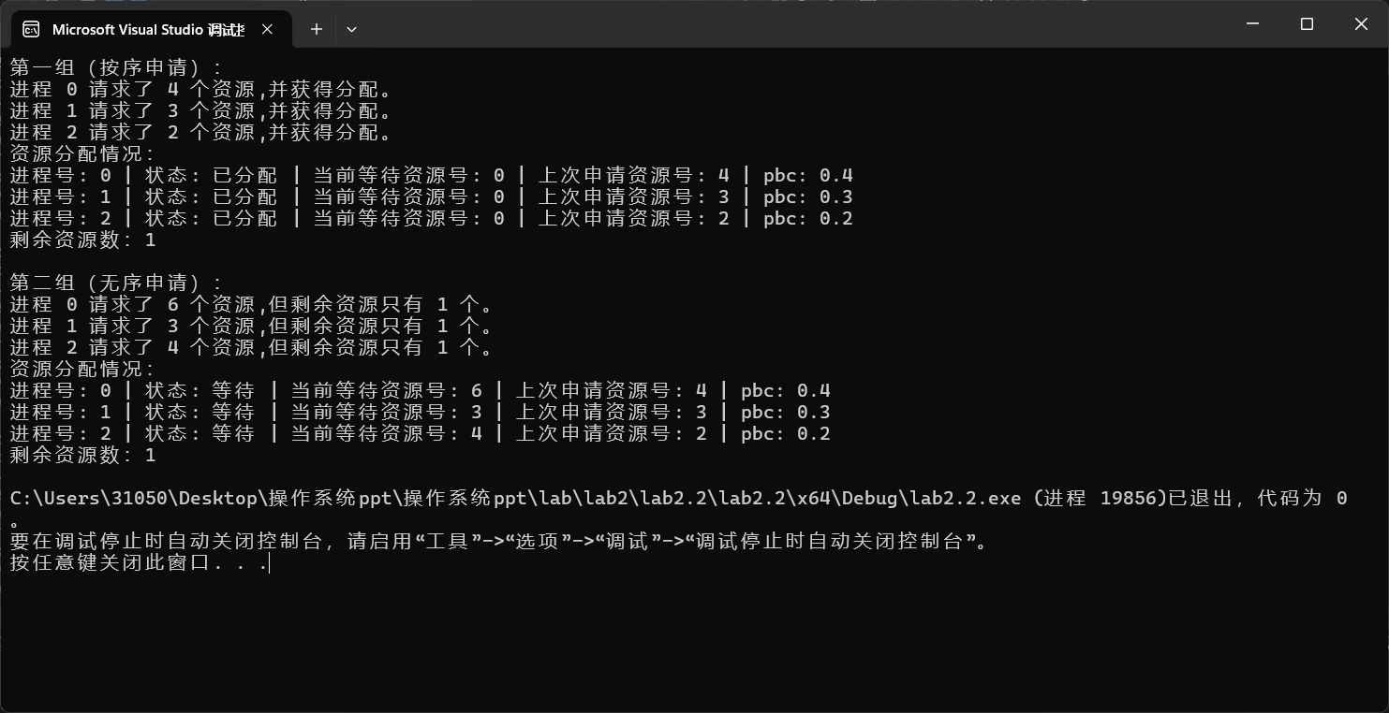
随机算法
#include <iostream>
#include <vector>
#include <algorithm>
#include <random>

using namespace std;

// 进程控制块定义
struct PCB {
int pid;
int state; // 0-就绪态, 1-等待态, 2-完成态
vector<int> max_need; // 最大资源需求
vector<int> allocation; // 已分配资源
vector<int> need; // 还需资源
};

// 系统资源定义
vector<int> available; // 当前可用资源
vector<vector<int>> allocation; // 各进程已分配资源
vector<vector<int>> max_need; // 各进程最大资源需求
vector<PCB> processes; // 进程控制块数组

// 随机分配算法实现
bool request_resource(PCB& process, vector<int> request) {
// 检查请求是否合法
for (int i = 0; i < request.size(); i++) {
if (request[i] > process.need[i]) {
cout << "进程" << process.pid << "请求的资源数超过了最大需求量!" << endl;
return false;
}
}

// 检查系统是否有足够的资源
for (int i = 0; i < request.size(); i++) {
if (request[i] > available[i]) {
cout << "系统目前没有足够的资源可分配给进程" << process.pid << endl;
return false;
}
}

// 更新资源分配情况
for (int i = 0; i < request.size(); i++) {
available[i] -= request[i];
process.allocation[i] += request[i];
process.need[i] -= request[i];
}

cout << "进程" << process.pid << "的资源请求被批准!" << endl;
cout << "进程" << process.pid << "当前已分配的资源: ";
for (int i = 0; i < process.allocation.size(); i++) {
cout << process.allocation[i] << " ";
}
cout << endl;
return true;
}

int main() {
// 初始化系统资源
available = { 3, 3, 2 };
allocation = { {0, 1, 0}, {2, 0, 0}, {3, 0, 2}, {2, 1, 1}, {2, 0, 2} };
max_need = { {7, 5, 3}, {3, 2, 2}, {9, 0, 2}, {2, 2, 2}, {4, 3, 3} };

// 初始化进程控制块
processes = {
{0, 0, {7, 5, 3}, {0, 1, 0}, {7, 4, 3}},
{1, 0, {3, 2, 2}, {2, 0, 0}, {1, 2, 2}},
{2, 0, {9, 0, 2}, {3, 0, 2}, {6, 0, 0}},
{3, 0, {2, 2, 2}, {2, 1, 1}, {0, 1, 1}},
{4, 0, {4, 3, 3}, {2, 0, 2}, {4, 3, 1}}
};

// 测试随机分配算法
random_device rd;
mt19937 gen(rd());
uniform_int_distribution<> dis(0, processes.size() - 1);

for (int i = 0; i < 10; i++) {
int index = dis(gen);
PCB& p = processes[index];
vector<int> request = { 1, 0, 2 };
cout << "进程" << p.pid << "请求资源: ";
for (int i = 0; i < request.size(); i++) {
cout << request[i] << " ";
}
cout << endl;
request_resource(p, request);
}

return 0;
}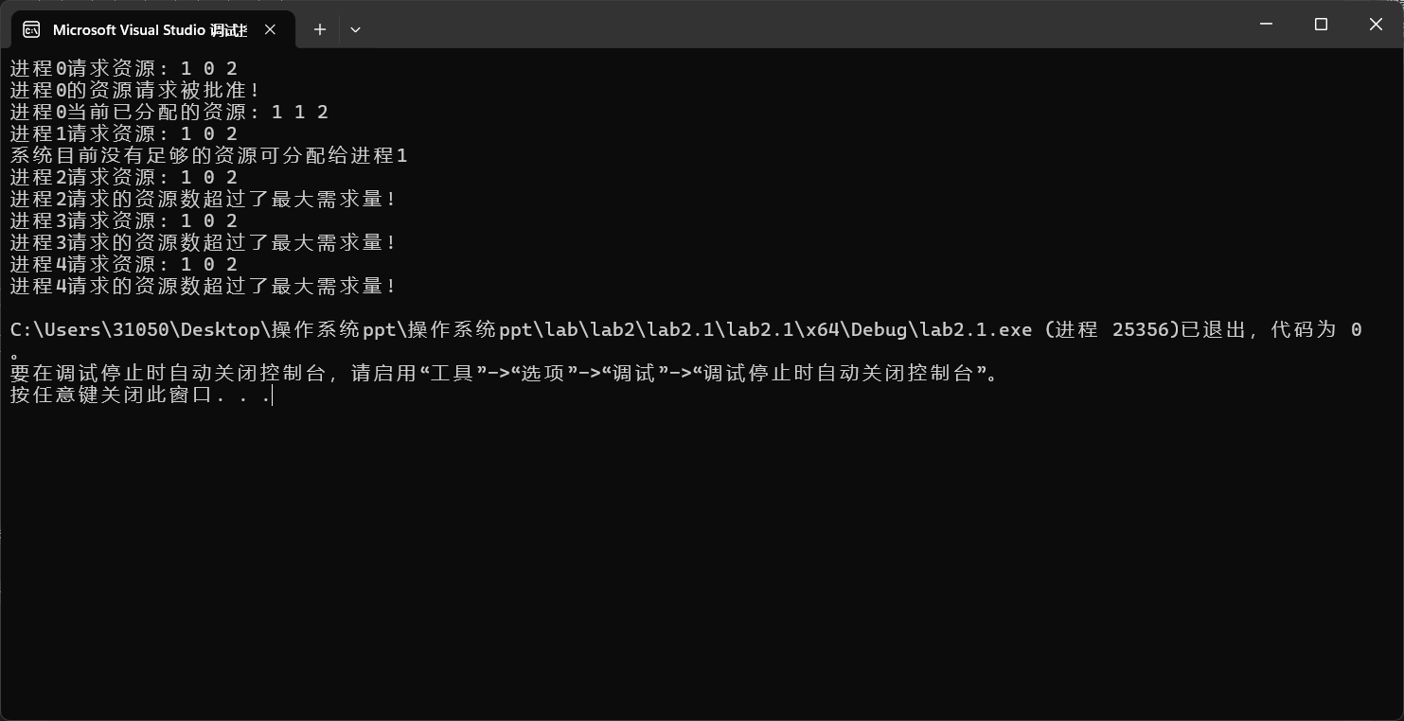
<二>用按序分配策略实现资源分配
#include <iostream>
#include <vector>
#include <algorithm>

using namespace std;

const int TOTAL_RESOURCES = 10;
const int NUM_PROCESSES = 3;

struct ProcessControlBlock {
int processId;
string status;
int currentRequest;
int lastRequest;
float pbc;
};

vector<int> resourceAllocation(NUM_PROCESSES, 0); // 记录每个进程已获得的资源数
int remainingResources = TOTAL_RESOURCES;

void allocateResources(ProcessControlBlock& pcb, int requestedResources) {
if (requestedResources <= remainingResources) {
resourceAllocation[pcb.processId] += requestedResources;
remainingResources -= requestedResources;
cout << "进程 " << pcb.processId << " 请求了 " << requestedResources << " 个资源,并获得分配。" << endl;
pcb.status = "已分配";
pcb.lastRequest = requestedResources;
pcb.pbc = (float)resourceAllocation[pcb.processId] / TOTAL_RESOURCES;
}
else {
cout << "进程 " << pcb.processId << " 请求了 " << requestedResources << " 个资源,但剩余资源只有 " << remainingResources << " 个。" << endl;
pcb.status = "等待";
pcb.currentRequest = requestedResources;
}
}

void printResourceAllocation(const vector<ProcessControlBlock>& pcbs) {
cout << "资源分配情况：" << endl;
for (int i = 0; i < NUM_PROCESSES; i++) {
cout << "进程号: " << pcbs[i].processId << " | 状态: " << pcbs[i].status << " | 当前等待资源号: " << pcbs[i].currentRequest << " | 上次申请资源号: " << pcbs[i].lastRequest << " | pbc: " << pcbs[i].pbc << endl;
}
cout << "剩余资源数：" << remainingResources << endl;
}

int main() {
vector<ProcessControlBlock> pcbs(NUM_PROCESSES);
for (int i = 0; i < NUM_PROCESSES; i++) {
pcbs[i].processId = i;
pcbs[i].status = "等待";
pcbs[i].currentRequest = 0;
pcbs[i].lastRequest = 0;
pcbs[i].pbc = 0.0;
}

vector<int> requestedResources1 = { 4, 3, 2 }; // 第一组：各进程按序申请资源
vector<int> requestedResources2 = { 6, 3, 4 }; // 第二组：各进程申请资源不受序号限制

cout << "第一组（按序申请）：" << endl;
for (int i = 0; i < NUM_PROCESSES; i++) {
allocateResources(pcbs[i], requestedResources1[i]);
}
printResourceAllocation(pcbs);

cout << "\n第二组（无序申请）：" << endl;
for (int i = 0; i < NUM_PROCESSES; i++) {
allocateResources(pcbs[i], requestedResources2[i]);
}
printResourceAllocation(pcbs);

return 0;
}

- 实验结果
通过本次实验，我成功模拟了单处理机环境下的处理机调度过程，并实现了最高优先级优先调度算法。实验结果表明，该算法能够有效地根据进程优先级选择占用处理机的进程，确保了高优先级进程得到优先处理。
在资源分配与死锁避免方面，我通过设计合理的资源请求和分配策略，成功避免了死锁的发生。实验过程中，我观察到当多个进程同时请求同一资源时，通过采用请求和保持、不可剥夺、循环等待等条件的检测和避免机制，有效地预防了死锁现象的出现。

- 实验总结
实验收获
- 处理机调度理解加深：通过编写最高优先级优先调度算法，我加深了对处理机调度策略的理解。在实验中，我模拟了进程队列的创建、进程调度以及进程状态更新等过程，体会到了处理机调度在操作系统中的重要作用。
- 死锁避免机制掌握：我认识到死锁是操作系统中一个复杂且重要的问题。通过模拟资源分配和死锁避免算法，我学会了如何通过分析死锁产生的四个条件来设计避免死锁的算法。同时，我也了解了多种避免死锁的策略，如银行家算法等。
- 编程能力提高：在实验过程中，我利用C++编程语言编写并调试了模拟程序。通过不断地编写、测试、修改代码，我的编程能力得到了提高，同时也加深了对C++语言的理解。
问题与改进
- 算法优化：虽然最高优先级优先调度算法能够较好地模拟处理机调度过程，但在实际应用中可能并不是最优的策略。未来，我将尝试实现更复杂的调度算法，如时间片轮转算法、多级反馈队列算法等，以进一步优化处理机调度过程。
- 死锁避免策略完善：本次实验中的死锁避免算法主要基于理论分析，可能在实际应用中存在一定的局限性。未来，我将尝试将更先进的死锁避免策略引入实验中，如基于图的死锁检测和避免算法等。
- 代码性能优化：在实验中，我主要关注于算法的实现和功能的正确性，对代码性能的优化相对较少。未来，我将更加注重代码的性能优化，如使用更高效的数据结构、减少不必要的内存分配等。
总结
通过本次实验，我不仅掌握了处理机调度和死锁避免的基本理论和方法，还提高了自己的编程能力。未来，我将继续深入学习操作系统的相关知识，并将所学知识应用于实际项目中，为解决实际问题做出贡献。同时，我也将不断探索新的算法和技术，以提高系统的性能和稳定性。

评价表格
考核标准 | 得分
（1）正确理解和掌握实验所涉及的概念和原理（20%）；
（2）按实验要求合理设计数据结构和程序结构，运行结果正确（40%）；
（3）实验过程中，具有严谨的学习态度和认真、踏实、一丝不苟的科学作风，实验报告规范；认真记录实验数据，原理及实验结果分析准确（40%）；
合计

